光大信托·瑞华6号集合资金信托计划
2021年6月监管报告

项目名称：光大信托·瑞华6号武汉光谷正荣府项目
委托方：光大兴陇信托有限责任公司
受托方：北京康信君安资产管理有限公司
监管人员：贺康复
日期：二零二一年七月八日
目录
1项目基本情况 1
2重大事件披露 2
3项目五证办理情况及施工进度情况 2
3.1项目五证办理情况说明 2
3.2项目2021年6月施工进度 2
3.3项目2021年7月施工计划 3
3.4 项目现场照片 3
4印鉴使用情况 4
5合同签订情况 7
6 项目销售情况汇总表 8
7 项目竞品分析 8
8 资金情况 10
8.1 资金使用汇总表（2021年6月） 10
8.2资金流出情况 10
8.3 资金流入情况 16
8.4 各银行账户余额 20
附件 21
附件一 项目平面图 21
附件二 预留印鉴 22

为了方便阅读之目的，本报告中将部分名称简写为：
·标的项目：武汉光谷正荣府项目
·SPV公司：武汉正襄企业管理咨询有限公司（以下简称“正襄”）
·项目公司：武汉正楚置业发展有限公司（以下简称“正楚”）
·光大信托：光大兴陇信托有限责任公司
·康信君安：北京康信君安资产管理有限公司

1项目基本情况
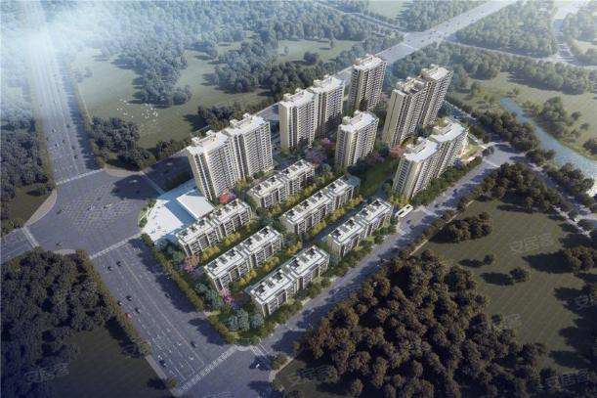

光谷正荣府位于东湖新技术开发区流芳园横路以南，紫何路以西，玉河街以北、豹西路以东，项目占地面积46494.45㎡，规划总建筑面积为140887.32㎡，住宅建筑面积94118㎡（含装配式外墙奖励面积2204.82㎡）,幼儿园1942.52㎡，社区服务站301.00㎡，物业管理用房建筑面积288.02㎡，养老服务用房176.78㎡，体育设施153.51㎡，托老所600.61㎡，开闭所140.82㎡，公厕及环卫工人休息室80.67㎡，消防及安防控制室60.25㎡，垃圾收集屋30.47㎡。地下室建筑面积41044.16㎡。项目由12栋6-20层住宅楼及配套、1栋商业、1栋幼儿园，1栋开闭所，1栋垃圾收集屋组成。

2重大事件披露
1、2021年6月4日办理正楚和正襄工商营业执照董事变更，由黄秋燕变更为高俊平；
2、2021年6月29日办理12#13#号楼开户手续，账户号为3831 0188 0007 8621 1
，印鉴卡详见附件二；

3项目五证办理情况及施工进度情况

3.1项目五证办理情况说明
截至2021年6月30日项目五证办理计划及进度情况
证书 | 办理情况
不动产权证书 | 2020年2月8日
建设用地规划许可证 | 2020年1月3日
建设工程规划许可证 | 2020年6月29日
建筑工程施工许可证 | 2020年7月6日
预售许可证 | 2020年7月24日（5#、6#、7#楼）
预售许可证 | 2020年9月17日（3#楼）
预售许可证 | 2020年9月24日（2#楼）
预售许可证 | 2020年10月19日（8、10#楼）
预售许可证 | 2021年1月20日（1#楼）
暂定资质证书 | 2021年5月14日暂定等级

3.2项目2021年6月施工进度
光谷正荣府形象进度
- 1#东单元九层墙柱开始封模，西单元九层梁板钢筋绑扎基本完成；
- 2#东单元完成12层结构砼浇筑；西单元完成11层结构砼浇筑；
- 3#楼11、12层结构浇筑完成，10层梁板水电预埋完成；
- 5#楼完成砌体施工完成，外墙涂料施工32-20层；
- 6#楼外墙抹灰施工完成西单元15-20层；
- 7#楼东、西单元外墙抹灰完成东西单元2层至20层，内墙抹灰完成2层至20层，楼梯间及强弱电井抹灰施工完成2层至16层；
- 8#楼东单元内外墙抹灰完成，东单元内外墙抹灰完成；外墙涂料完成；
- 10#楼屋面花架砼浇筑完成，完成外墙抹灰二、三、四层；
- 12#楼完成负2-3层顶板砼浇筑；
- 13#楼西单元完成负1-2层顶板砼浇筑；

3.3项目2021年7月施工计划
光谷正荣府施工计划
- 1#楼10-12层主体结构砼浇筑施工；
（2）2#楼12-14层主体结构砼浇筑施工；
（3）3#楼12-15层主体结构砼浇筑施工
（4）5#楼室内二次结构施工内外墙涂料施工；
（5）6#楼室内二次结构施工内外墙抹灰；
（6）7#楼内外内外墙抹灰施工；
（7）8#楼内外装饰工程施工；
（8）10#楼进行二次结构施工，内外墙抹灰；
（9）12#楼进行3-5层主体施工；
（10）13#楼2-5主体结构砼浇筑施工；

3.4 项目现场照片
正楚（光谷正荣府）
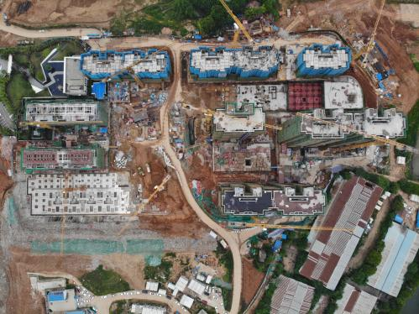俯视图 | 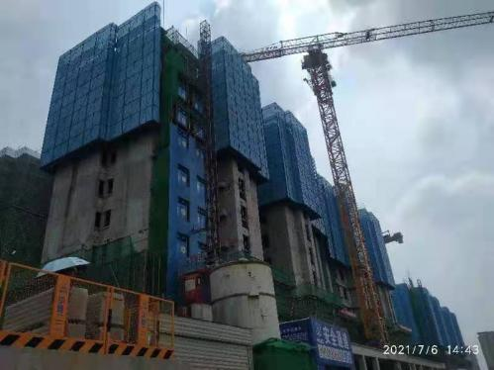1、号楼 | 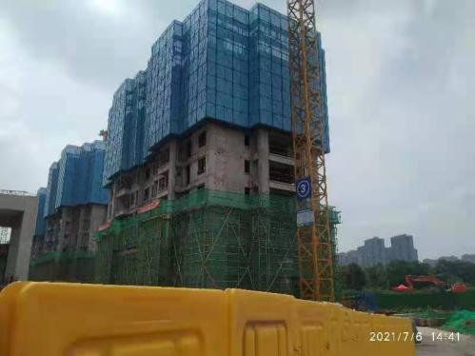3号楼 | 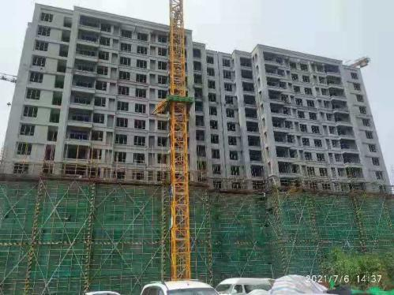5号楼
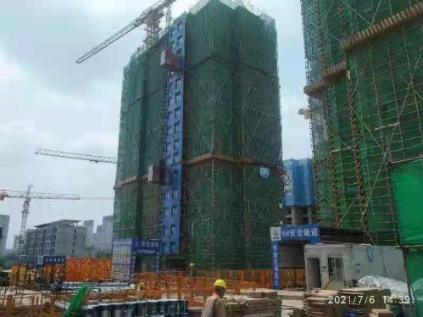7号楼 | 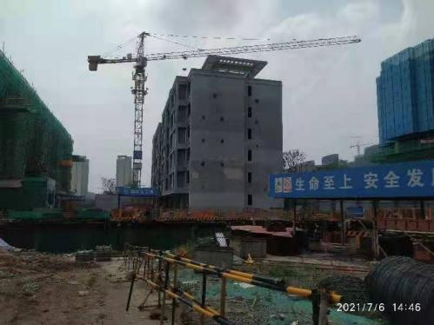8号楼 | 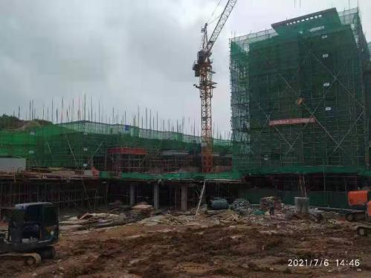13、10号楼 | 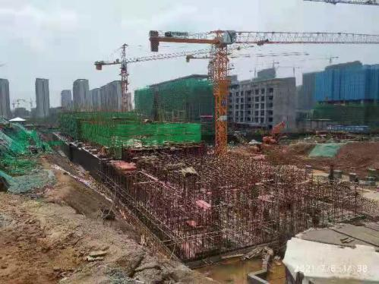12/13号楼

4印鉴使用情况
对于印鉴、证照的使用，项目公司人员按照监管协议规定，履行印鉴、证照使用流程，填写印鉴、证照使用登记表，康信君安监管人员了解用印事由，按事项对应审批流程经批复后方给予盖章。
2021年6月印鉴使用登记表
用印公司 | 用印日期 | 印章 | 用印事由 | 用印材料及份数 | 经办人
正楚 | 2021/6/2 | 公章 | 关于供电设计相关情况说明及需求明确事宜的用印申请 | 1.情况说明；2、光谷正荣府项目新建住宅户型分布表；3、光谷正荣府项目公变负荷估算书；（各2份） | 肖欢
正楚 | 2021/6/3 | 公章 | 调价补偿补充协议（湖北省建筑科学研究设计院股份有限公司） | 《光谷正荣府BIM咨询顾问服务合同》之调价补偿补充协（4份） | 吴明
正楚 | 2021/6/3 | 公章 | 建筑工程一切险保险单用印 | 中国平安财险保险股份有限公司（1份） | 李睿
正楚 | 2021/6/3 | 公章 | 授权查询征信 | 1、汉口银行企业信息基础数据库查询授权委托书；2、法人及营业执照复印件；（各2份） | 李睿
正楚 | 2021/6/4 | 公章 | 因董事由黄林燕变更为高俊平营业执照变更资料用印 | 1、营业执照正副本复印件；2、公司登记（备案）申请书；3、武汉正楚置业发展有限公司关于股东会关于董事成员的任免决定；4、武汉正楚置业发展有限公司股东会变更决议；（各2份） | 吴宛
正襄 | 2021/6/4 | 公章 | 因董事由黄林燕变更为高俊平营业执照变更资料用印 | 1、营业执照正副本复印件；2、公司登记（备案）申请书；3、武汉正襄企业管理咨询有限公司关于股东会关于董事成员的任免决定；4、武汉正襄企业管理咨询有限公司股东会变更决议；（各2份） | 吴宛
正楚 | 2021/6/4 | 公章 | 区域印模盖章用印 | 印模1份 | 王芳
正襄 | 2021/6/4 | 公章 | 区域印模盖章用印 | 印模1份 | 王芳
正楚 | 2021/6/4 | 合同章、法人章 | 在建工程抵押办理评估估价合同用印 | 房地产估价合同（4份） | 李睿
正楚 | 2021/6/7 | 公章 | 保理买方确认函用印 | 买方确认函（中智(福建)科技有限公司）3份 | 蒋逸凡
正楚 | 2021/6/7 | 公章 | 关于ERP系统审批表合同金额与基础交易合同不一致的情况说明 | 情况说明（2份） | 肖欢
正楚 | 2021/6/10 | 公章 | 劳动合同用印 | 劳动合同和保密协议（熊盼）(各2份） | 樊瑶
正楚 | 2021/6/11 | 公章 | 保理付款资料用印 | 监理万众隆项目管理有限公司付款流程用印（2份） | 肖欢
正楚 | 2021/6/15 | 公章、财务章、监管户财务章、法人章 | 办理银企直联查询版授权书用印 | 1、中国光大银行网上银行服务对公业务授权书、终止授权书（9112账户、7706账户、1088账户、9500账户、2665账户、2310账户、9112账户、2228账户3640账户）；（各3份） | 熊盼
正楚 | 2021/6/16 | 公章、法人章 | 税务服务中税华（北京）税务师事务所有限公司湖北分公司 | 税务服务合同（4份） | 李志
正楚 | 2021/6/17 | 公章 | 收入证明用印 | 收入证明（胡丹、肖康、罗宏陪、刘人华、陈娟）2份 | 徐欣
正楚 | 2021/6/18 | 合同章、法人章 | 营销合同(北京搜房科技发展有限公司武汉分公司) | 搜房（2020 年 11 月）媒体广告发布合同（4份） | 吴小方
正楚 | 2021/6/18 | 合同章、法人章 | 营销合同（武汉瑞奇美嘉文化传播有限公司） | 光谷正荣府 8 月音乐节活动]活动执行合同（4份） | 吴小方
正楚 | 2021/6/18 | 合同章、法人章 | 营销合同（武汉瑞奇美嘉文化传播有限公司） | 光谷正荣府 7 月首开开盘活动活动执行合同（4份） | 吴小方
正楚 | 2021/6/18 | 合同章、法人章 | 营销合同（武汉瑞奇美嘉文化传播有限公司） | 光谷正荣府嗨 FUN 生活节]活动执行合同（4份） | 吴小方
正楚 | 2021/6/18 | 合同章、法人章 | 营销合同（武汉瑞奇美嘉文化传播有限公司） | 光谷正荣府端午节主题活动 ]活动执行合同（4份） | 吴小方
正楚 | 2021/6/18 | 合同章、法人章 | 营销合同（武汉瑞奇美嘉文化传播有限公司） | 光谷正荣府 3 号楼开盘活动 ]活动执行合同（4份） | 吴小方
正楚 | 2021/6/21 | 合同章、法人章 | 镇江隽昱电气有限公司(战采招标) | 武汉光谷正荣府项目低压元器件及配电箱供货合同(6份） | 蒋逸凡
正楚 | 2021/6/21 | 公章 | 给保理单位提供付款审批资料复印件用印 | 光谷正荣府万众隆项目管理有限公司保理付款审批单（1份） | 肖欢
正襄 | 2021/6/21 | 公章、财务章、法人章、陈震 | 中信银行办理银企直联查询表直联用印 | 中信银行现金管理单位成员授权书（3份） | 陈欣宜
正楚 | 2021/6/21 | 公章、监管户财务章、法人章 | 非重点监管资金提取用印 | 1、预售资金提取申请表；2、平安银行转款凭单（各2份） | 谢蒙
正楚 | 2021/6/22 | 公章 | 正楚对光大银行用款以及还款情况说明 | 情况说明（1份） | 张韵
正楚 | 2021/6/24 | 公章 | 保理付款买方确认函用印 | 买方确认函用印（上海东方雨虹防水工程有限公司）3份 | 蒋逸凡
正楚 | 2021/6/24 | 公章 | 保理付款买方确认函用印 | 买方确认函用印（宁夏伊地 地质工程 有限公司）3份 | 蒋逸凡
正楚 | 2021/6/24 | 公章 | 保理付款买方确认函用印 | 买方确认函用印（湖北福珍建筑工程有限公司）3份 | 蒋逸凡
正楚 | 2021/6/24 | 公章 | 保理付款买方确认函用印 | 买方确认函用印（中智（福建）科技有限公司）3份 | 蒋逸凡
正楚 | 2021/6/24 | 公章 | 保理付款买方确认函用印 | 买方确认函用印（宁夏伊地地质工程有限公司）3份 | 蒋逸凡
正楚 | 2021/6/24 | 公章 | 保理付款买方确认函用印 | 买方确认函用印（上海东方雨虹防水工程有限公司）3份 | 蒋逸凡
正楚 | 2021/6/28 | 公章 | 应收账款债权转让通知书回执用印 | 应收账款债权转让通知书回执（宁夏伊地地质工程有限公司、湖北福珍建筑工程有限公司、中智（福建）科技有限公司、宁夏伊地地质工程有限公司）各3份 | 肖欢
正楚 | 2021/6/28 | 公章 | 应收账款债权转让通知书回执 | 应收账款债权转让通知书回执（上海东方雨虹防水工程有限公司）2式各3份 | 肖欢
正楚 | 2021/6/28 | 公章 | 给保理单位提供付款审批资料复印件用印 | 保理付款履约材料用印（宁夏伊地地质工程有限公司、湖北福珍建筑工程有限公司、中智（福建）科技有限公司、宁夏伊地地质工程有限公司、上海东方雨虹防水工程有限公司）各1份 | 肖欢
正楚 | 2021/6/28 | 公章 | 光谷正荣府项目关于承诺书和授权委托书的用印申请 | 1、承诺书；2、授权书（各1份） | 肖欢
正楚 | 2021/6/28 | 公章 | 验收资料用印 | 1主体结构验收会议纪要（5#6#7#8#）；2、地基与基础验收会议纪要（2#3#5#7#8#）；3、地基验槽记录；4、地基验槽会议纪要（12号楼）各3份） | 肖欢
正楚 | 2021/6/29 | 公章 | 劳动合同用印 | 劳动合同和保密协议（万伟、王培勋、丁伟强）(各2份） | 樊瑶
正楚 | 2021/6/29 | 公章、法人章、监管户财务章 | 开立12#13#号楼监管户 | 1、对公客户综合业务签约申请书；2、开立单位人民币业务结算申请书；3、不使用支付密码凭证承诺书；4、市场主体金融活动诚信书；5、开通激活网银防骗警示提示；6、印鉴卡；7、企业关键人员电信业务核验授权委托书；（各1份） | 熊盼
正楚 | 2021/6/30 | 公章 | 隆辉保理应收账款转让通知书之回执用印 | 隆辉保理应收账款转让通知书之回执用印（江西方正工程监理造价咨询有限公司）2式3份 | 肖欢
正楚 | 2021/6/30 | 公章 | 隆辉保理应收账款转让通知书之回执用印 | 隆辉保理应收账款转让通知书之回执用印（万众隆项目管理有限公司）2式3份 | 肖欢
正楚 | 2021/6/30 | 公章 | 保理生成账户密码授权委托书用印 | 授权书（1份） | 肖欢

本月证照章外带情况：
项目公司 | 外/借出日期 | 印鉴/证照名称 | 事由 | 外/借出至机构 | 经办人
正楚 | 2021/6/4 | 营业执照正副本 | 办理董事变更 | 武汉市市民之家 | 吴宛
正襄 | 2021/6/4 | 营业执照正副本 | 办理董事变更 | 武汉市市民之家 | 吴宛

5合同签订情况
2021年6月项目公司新签订合同11份。
项目公司 | 对方单位 | 合同文件名称 | 合同内容 | 合同金额（元）
正楚 | 湖北省建筑科学研究设计院股份有限公司 | 《光谷正荣府 BIM 咨询顾问服务合同》之调价补偿补充协 | 本补充协议在原合同基础上上调设计价款含税暂定总价为：（大写壹万陆仟玖佰柒拾壹元捌角肆分 ）元整（人民币）（小写 ￥：16971.84 ）元 | 16,971.84
正楚 | 湖北中信房地产土地估价有限公司 | 房 地 产 估 价 合 同 | 甲方因业务的需要，委托乙方对下列房地产在 2021 年 05 月 13 日的价值进行评估东湖新技术开发区流芳园横路以南、紫荷路以西、玉荷街以北、豹溪路以东居住项目（正荣府）部分房地产（在建工程）抵押价值评估。二、甲方应于 2021 年 05 月 13 日以前将委估房地产的产权证件、经营状况、图纸等估价所必要的资料提交给乙方，或配合乙方向有关部门、单位或个人查阅、抄录委估房地产估价所必要的资料 | 37,589.00
正楚 | 中税华（北京）税务师事务所有限公司湖北分公司 | 税务服务协议书 | 2020 年度企业所得税汇算清缴审核业务；为甲方 2020 年度企业所得税汇算清缴进行审核并出具企业所得税汇算清缴审核报告。本协议所述服务事项完成时间为 2021 年 5 月 25 日之前； | 40,000.00
正楚 | 北京搜房科技发展有限公司武汉分公司 | 搜房（2020 年 11 月）媒体广告发布合同 | 光谷正荣府项目信息，广告发布媒体： 房天下广告，广告发布时间： 2020.11.11-2020.10.30（具体以实际投放为准），广告发布效果： 原创 | 100,000.00
正楚 | 武汉瑞奇美嘉文化传播有限公司 | [光谷正荣府 8 月音乐节活动]  活动执行合同 | 本合同服务期限：自 2020 年 8 月 17 日起，至本项目所有服务内容履行完毕为止。项目活动地点： 光谷正荣府营销中心 。项目活动时间：2020 年 8 月 22 日 | 159,900.00
正楚 | 武汉瑞奇美嘉文化传播有限公司 | [光谷正荣府 7 月首开开盘活动 ]活动执行合同 | 本合同服务期限：自 2020 年 7 月 25 日起，至本项目所有服务内容履行完毕为止。项目活动地点：光谷正荣府营销中心 。项目活动时间：2020.7.25 | 42,000.00
正楚 | 武汉瑞奇美嘉文化传播有限公司 | [光谷正荣府嗨 FUN 生活节]活动执行合同 | 本合同服务期限：自 2020 年 6 月 14 日起，至本项目所有服务内容履行完毕为止。 项目活动地点：光谷正荣府营销中心。项目活动时间：2020.06.14 | 55,000.00
正楚 | 武汉瑞奇美嘉文化传播有限公司 | [ 光谷正荣府端午节主题活动 ]活动执行合同 | 本合同服务期限：自 2020 年 6 月 25 日起，至本项目所有服务内容履行完毕为止。项目活动地点：光谷正荣府营销中心 。项目活动时间：2020 年 6 月 25 | 53,000.00
正楚 | 武汉瑞奇美嘉文化传播有限公司 | [ 光谷正荣府 3 号楼开盘活动 ]活动执行合同 | 项目活动时间：2020.09.20本项目所有服务内容履行完毕为止。项目活动地点：光谷正荣府营销中心 | 40,000.00
正楚 | 镇江隽昱电气有限公司(战采招标) | 武汉光谷正荣府项目低压元器件及配电箱供货合同 | 【武汉光谷正荣府】项目低压元器件及配电箱的供货 | 1,904,011.10
正楚 | 苏州创思特管理咨询有限公司 | 媒体广告发布合同 | 光谷正荣府项目信息广告发布媒体： 武汉凯叔自媒体广告发布时间： 2020.11.18（具体以实际为准） | 20,000.00

6 项目销售情况汇总表
截至2021年6月30日，武汉光谷正荣府项目销售汇总表：
住宅 | 单位 | 本期累计 | 本期新增
房源套数 | 套 | 757 | 0
认购套数 | 套 | 740 | 13
签约套数 | 套 | 739 | 21
备案套数 | 套 | 626 | 34
房源面积 | ㎡ | 77,491.80 | 0.00
认购面积 | ㎡ | 77,780.33 | 1,458.65
签约面积 | ㎡ | 77,677.32 | 2,362.71
备案面积 | ㎡ | 64,671.22 | 3,462.34
签约总额 | 元 | 1,559,140,843.00 | 54,122,246.00
回款总额 | 元 | 1,431,697,807.18 | 79,590,517.00

注：1、网签账户名、密码未移交共管，网签备案信息来源为项目公司提供的网签明细表；
- 房源套数及房源面积为汉口项目已取得商品房预售证的总套数及总面积,回款总额为银行收到销售回款金额。

7 项目竞品分析
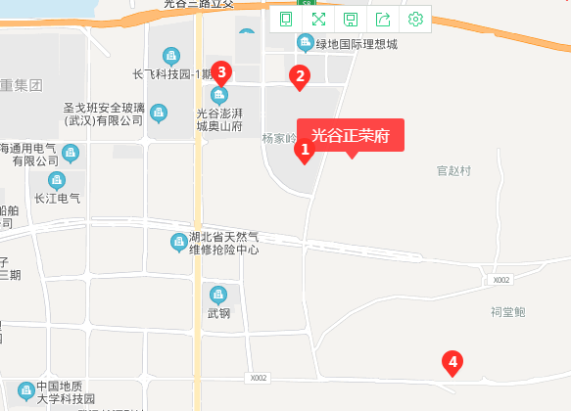

标的项目位于光谷中心城的流芳园区域附近，流芳新城规划建设承担关山科研集聚区的公共服务职能，重点建设综合性服务设施。东南方向有东湖高新保税区，富士康产业园，光电子产业园区；西
北方向有金融港企业中心，光谷软件园，未来科技城等，人口吸附力增强。配套交通750路，光谷有轨电车l2路、地铁11号线、19号线（规划中），项目西邻光谷四路，南邻高新四路，北面关豹高速，交通主干道环绕；购物方面项目周边有首创奥特莱斯小镇（已开业）、宜家（规划中）、永旺（规划中）、瑞安光谷天地、龙湖天街；医院同济医院光谷分院、省人民医院光谷分院、省妇幼光谷分院、光谷国际医院，休闲本项目西面总长度5090米豹子溪生态廊道沿线生态中轴，将打造文化山林区、湿地田园区和雨洪花园区，兼具生态休闲、生产和科普的生态绿地功能，坐享得天独厚的生态资源；新月溪公园、二妃山生态体育公园等。
2021年5月份竞品楼盘情况如下：
序号 | 项目名称 | 项目简介 | 主力在售 | 面积分布（㎡） | 项目均价2021年6月 | 当前楼盘详情
1 | 新希望锦粼九里 | 高新五路与光谷五路交叉口，占地面积116003.09平方米，338418.03平方米，项目规划建设1954户户。33栋楼 | 毛坯高层 | 92-132㎡ | 高层17981/㎡ | 总房源2083套，非住宅112套，住宅可售784，5月已售978套，当前已售1170套,6月去化192套
2 | 光谷南山府 | 东湖高新区神墩一路与高科园二路交汇处，占地面积：68070.66平方米，建筑面积：248385.7平方米，项目规划建设1359户，22栋楼 | 毛坯高层 | 高层97㎡-143㎡， | 普通住宅：23500元/m² | 总房源845套，非住宅20套，住宅可售130，5月已售658套当前已售665套,6月去化7套
3 | 新城璞樾门第 | 东湖高新区光谷四路和流芳园横路交汇处，占地面积：170000平方米建筑面积：550000平方米，项目规划建设3084户户。 | 精装高层，毛坯叠拼 | 高层109㎡-139㎡，叠拼137㎡-223㎡ | 普通住宅：19500元/m²联排：33000元/m²叠拼：27000元/m² | 总房源3200套，非住宅116套，住宅可售483，4月已售2551套，当前已售2600套，5月去化49套
4 | 碧桂园十里春风 | 光谷四路与大吕路交汇处，占地面积：100000平方米，建筑面积：225000平方米，项目规划建设1826户，楼栋总数：29栋 | 毛坯高层，毛坯叠拼 | 高层109㎡-141㎡，叠拼141㎡-151㎡ | 普通住宅均价18700元/平方米；叠拼均价27000元/平方米 | 总房源2270套，非住宅459套，住宅可售113，5月已售1531套。当前已售1696套，6月去化165套

8 资金情况

8.1 资金使用汇总表（2021年6月）
序号 | 成本项目 | 本月付款（元） | 入场后累计已支付（元） | 备注
1 | 土地费用 | 0.00 | 0
2 | 前期费用 | 0.00 | 613847.06
3 | 建筑工程费用 | 8,000,000.00 | 120448513.6
4 | 开发间接费 | 0.00 | 180000
5 | 财务费用 | 30,573,895.73 | 165919130.9
6 | 税费 | 5,564,625.86 | 56875703.23
7 | 管理费用 | 3,486,421.00 | 46597772.67
8 | 营销费用 | 17,821,546.00 | 24440486.11
9 | 往来款 | 150,242,850.00 | 3560292522
10 | 收费退款 | 4,083,439.00 | 16396167.6
总计 |  | 219,772,777.59 | 3,991,764,143.20

8.2资金流出情况
2021年6月监管范围内资金流出额共计219,772,777.59元。
2021年6月资金流出明细表
项目公司 | 付款日期 | 收款方 | 资金用途 | 金额（元） | 付款行 | 用款类型
正楚 | 2021/6/3 | 国家金库武汉市东湖开发区支库（代理） | 个人所得税 | 338,807.23 | 光大银行3640 | 税费
正楚 | 2021/6/4 | 国家电网湖北供电 | 电费 | 61,690.27 | 工商银行1883 | 管理费
正楚 | 2021/6/5 | 中国建设银行 | 短信服务费 | 240.00 | 建设银行0764 | 财务费用
正楚 | 2021/6/6 | 中国建设银行 | 普惠启航 | 240.00 | 建设银行0764 | 财务费用
正楚 | 2021/6/6 | 光大银行 | 手续费 | 30.00 | 光大银行3640 | 财务费用
正楚 | 2021/6/7 | 杜顺 | 个税返还 | 2,443.11 | 建设银行0764 | 管理费
正楚 | 2021/6/7 | 毛峰 | 个税返还 | 9,772.44 | 建设银行0764 | 管理费
正襄 | 2021/6/8 | 武汉正楚置业发展有限公司 | 往来款 | 2,000,000.00 | 中信梨园2861 | 往来款
正楚 | 2021/6/9 | 范沛然 | 退款 | 9,087.00 | 建设银行0764 | 收费退款
正楚 | 2021/6/9 | 范沛然 | 退款 | 300,000.00 | 建设银行0764 | 收费退款
正楚 | 2021/6/9 | 范沛然 | 退款 | 300,000.00 | 建设银行0764 | 收费退款
正楚 | 2021/6/9 | 范沛然 | 退款 | 300,000.00 | 建设银行0764 | 收费退款
正楚 | 2021/6/9 | 范沛然 | 退款 | 300,000.00 | 建设银行0764 | 收费退款
正楚 | 2021/6/9 | 范沛然 | 退款 | 300,000.00 | 建设银行0764 | 收费退款
正楚 | 2021/6/10 | 光大银行 | 手续费 | 44.06 | 光大银行3640 | 财务费用
正楚 | 2021/6/10 | 工行工资代发户 | 5月工资 | 2,203,192.56 | 光大银行3640 | 管理费
正襄 | 2021/6/10 | 平潭荣文投资合伙企业（有限合伙） | 融资利息 | 23,195,022.41 | 中信梨园2861 | 财务费用
正楚 | 2021/6/15 | 滴滴出行科技有限公司 | 往来款－备注：滴滴充值 | 100,000.00 | 建设银行0764 | 管理费
正楚 | 2021/6/16 | 中国工商银行汉阳分行 | 手续费（普通） | 30.00 | 工商银行1883 | 财务费用
正楚 | 2021/6/16 | 五矿国际信托有限公司 | 往来款 | 2,972,850.00 | 工商银行1883 | 往来款
正楚 | 2021/6/17 | 武汉住房公积金管理中心 | 缴纳公积金 | 331,153.32 | 光大银行3640 | 管理费
正楚 | 2021/6/20 | 国家金库武汉市东湖开发区支库 | \城市维护建设税\教育费附加\地方教育附加\增值税 | 3524785.62 | 光大银行3640 | 税费
正楚 | 2021/6/20 | 中国工商银行汉阳分行 | 手续费 | 10.00 | 工商银行1883 | 财务费用
正楚 | 2021/6/20 | 国家金库武汉市东湖开发区支库 | 土地增值税 | 1667978.91 | 光大银行3640 | 税费
正楚 | 2021/6/20 | 国家金库武汉市东湖开发区支库 | 印花税 | 33054.1 | 光大银行3640 | 税费
正楚 | 2021/6/20 | 国家金库武汉市东湖开发区支库 | 基本医疗保险费 | 133642.19 | 光大银行3640 | 管理费
正楚 | 2021/6/20 | 国家金库武汉市东湖开发区支库 | 失业保险费 | 12435.64 | 光大银行3640 | 管理费
正楚 | 2021/6/20 | 国家金库武汉市东湖开发区支库 | 工伤保险费 | 2487.22 | 光大银行3640 | 管理费
正楚 | 2021/6/20 | 国家金库武汉市东湖开发区支库 | 企业职工基本养老保险费 | 298455.36 | 光大银行3640 | 管理费
正楚 | 2021/6/21 | 光大银行 | 应收中长期利息 | 4,426,445.83 | 光大银行2228 | 财务费用
正楚 | 2021/6/21 | 光大银行 | 应收中长期利息 | 2,950,963.89 | 光大银行2228 | 财务费用
正楚 | 2021/6/21 | 武汉正襄企业管理咨询有限公司 | 往来款 | 9,000,000.00 | 光大银行2228 | 往来款
正楚 | 2021/6/21 | 中国工商银行汉阳分行 | 手续费 | 200.00 | 建设银行0764 | 财务费用
正楚 | 2021/6/21 | 中国工商银行汉阳分行 | 手续费 | 95.00 | 建设银行0764 | 财务费用
正楚 | 2021/6/21 | 中国工商银行汉阳分行 | 手续费 | 57.00 | 建设银行0764 | 财务费用
正楚 | 2021/6/21 | 中国工商银行汉阳分行 | 手续费 | 7.20 | 建设银行0764 | 财务费用
正楚 | 2021/6/22 | 武汉市洪山区江城快点餐厅 | 午餐费用 | 4,500.00 | 建设银行0764 | 管理费
正楚 | 2021/6/22 | 中国平安财产保险股份有限公司东西湖支公司 | 保险费用 | 23,460.00 | 建设银行0764 | 管理费
正楚 | 2021/6/22 | 武汉德信印办公用品有限公司 | 印章费用 | 310.00 | 建设银行0764 | 管理费
正楚 | 2021/6/22 | 甘露 | 差旅费 | 851.50 | 建设银行0764 | 管理费
正楚 | 2021/6/22 | 湖北中信房地产土地估价有限公司 | 评估费 | 37,589.00 | 建设银行0764 | 管理费
正楚 | 2021/6/22 | 甘露 | 招待费 | 3,413.49 | 建设银行0764 | 管理费
正楚 | 2021/6/22 | 张海洋 | 招待费 | 1,255.60 | 建设银行0764 | 管理费
正楚 | 2021/6/22 | 侯芳平 | 差旅费 | 2,258.00 | 建设银行0764 | 管理费
正楚 | 2021/6/22 | 中智上海经济技术合作有限公司 | 社保公积金 | 11,898.70 | 建设银行0764 | 管理费
正楚 | 2021/6/22 | 杨沅法 | 招待费 | 2,352.00 | 建设银行0764 | 管理费
正楚 | 2021/6/22 | 朱文博 | 招待费 | 16,404.00 | 建设银行0764 | 管理费
正楚 | 2021/6/22 | 陈梦萍 | 差旅费 | 801.50 | 建设银行0764 | 管理费
正楚 | 2021/6/22 | 杨志秘 | 招待费 | 1,771.00 | 建设银行0764 | 管理费
正楚 | 2021/6/22 | 杨沅法 | 差旅费 | 4,809.00 | 建设银行0764 | 管理费
正楚 | 2021/6/22 | 杨志秘 | 招待费 | 1,373.00 | 建设银行0764 | 管理费
正楚 | 2021/6/22 | 杨志秘 | 招待费 | 2,508.00 | 建设银行0764 | 管理费
正楚 | 2021/6/22 | 董凡 | 招待费 | 729.00 | 建设银行0764 | 管理费
正楚 | 2021/6/22 | 杨志秘 | 招待费 | 1,796.00 | 建设银行0764 | 管理费
正楚 | 2021/6/22 | 董凡 | 差旅费 | 798.50 | 建设银行0764 | 管理费
正楚 | 2021/6/22 | 吴卫星 | 招待费 | 1,150.00 | 建设银行0764 | 管理费
正楚 | 2021/6/22 | 杨沅法 | 招待费 | 5,082.00 | 建设银行0764 | 管理费
正楚 | 2021/6/22 | 吴卫星 | 招待费 | 2,500.00 | 建设银行0764 | 管理费
正楚 | 2021/6/22 | 杨志秘 | 招待费 | 800.00 | 建设银行0764 | 管理费
正楚 | 2021/6/22 | 吴卫星 | 招待费 | 1,100.00 | 建设银行0764 | 管理费
正楚 | 2021/6/22 | 肖欢 | 招待费 | 500.00 | 建设银行0764 | 管理费
正楚 | 2021/6/22 | 肖欢 | 招待费 | 680.00 | 建设银行0764 | 管理费
正楚 | 2021/6/22 | 吴卫星 | 账户错误退回 | -2,500.00 | 建设银行0764 | 管理费
正楚 | 2021/6/23 | 电子汇划费收入(对公) | 手续费 | 200.00 | 光大银行3640 | 财务费用
正楚 | 2021/6/23 | 武汉鑫源世隆商贸有限公司 | 工程款 | 108,800,000.00 | 光大银行3640 | 往来款
正楚 | 2021/6/24 | 武汉盛斌保洁服务有限公司 | 营销费用 | 7,200.00 | 建设银行0764 | 营销费用
正楚 | 2021/6/24 | 武汉东湖新技术开发区优果鲜水果店 | 营销费用 | 2,000.00 | 建设银行0764 | 营销费用
正楚 | 2021/6/24 | 青岛即刻互动传媒有限公司 | 营销费用 | 70,000.00 | 建设银行0764 | 营销费用
正楚 | 2021/6/24 | 武汉瑞奇美嘉文化传播有限公司 | 营销费用 | 15,000.00 | 建设银行0764 | 营销费用
正楚 | 2021/6/24 | 武汉瑞奇美嘉文化传播有限公司 | 营销费用 | 40,000.00 | 建设银行0764 | 营销费用
正楚 | 2021/6/24 | 武汉同城一线排水工程有限公司 | 营销费用 | 1,000.00 | 建设银行0764 | 管理费
正楚 | 2021/6/24 | 刘人华 | 报销 | 1,444.00 | 建设银行0764 | 管理费
正楚 | 2021/6/24 | 杜顺 | 报销 | 19,572.00 | 建设银行0764 | 管理费
正楚 | 2021/6/24 | 王家慧 | 报销 | 1,029.00 | 建设银行0764 | 管理费
正楚 | 2021/6/24 | 王家慧 | 报销 | 24,262.55 | 建设银行0764 | 管理费
正楚 | 2021/6/24 | 武汉对视广告有限公司 | 营销费用 | 10,000.00 | 建设银行0764 | 营销费用
正楚 | 2021/6/24 | 青岛即刻互动传媒有限公司 | 营销费用 | 70,000.00 | 建设银行0764 | 营销费用
正楚 | 2021/6/24 | 吴莞 | 报销 | 1,029.00 | 建设银行0764 | 管理费
正楚 | 2021/6/24 | 代倩 | 报销 | 2,500.00 | 建设银行0764 | 管理费
正楚 | 2021/6/24 | 湖北长江广电广告有限公司 | 营销费用 | 75,000.00 | 建设银行0764 | 营销费用
正楚 | 2021/6/24 | 彭佳梦 | 报销 | 1,546.32 | 建设银行0764 | 管理费
正楚 | 2021/6/24 | 耿聪 | 退款 | 50,000.00 | 建设银行0764 | 收费退款
正楚 | 2021/6/24 | 王家慧 | 报销 | 5,649.33 | 建设银行0764 | 管理费
正楚 | 2021/6/24 | 吴莞 | 报销 | 10,000.00 | 建设银行0764 | 管理费
正楚 | 2021/6/24 | 甘露 | 报销 | 502.00 | 建设银行0764 | 管理费
正楚 | 2021/6/24 | 北京戴德梁行物业管理有限公司武汉分公司 | 报销 | 3,146.44 | 建设银行0764 | 管理费
正楚 | 2021/6/24 | 吴卫星 | 报销 | 2,500.00 | 建设银行0764 | 管理费
正楚 | 2021/6/24 | 吴莞 | 报销 | 1,029.00 | 建设银行0764 | 管理费
正楚 | 2021/6/24 | 武汉东湖新技术开发区优果鲜水果店 | 账户错误退回 | -2,000.00 | 建设银行0764 | 营销费用
正楚 | 2021/6/24 | 武汉瑞奇美嘉文化传播有限公司 | 账户错误退回 | -40,000.00 | 建设银行0764 | 营销费用
正楚 | 2021/6/24 | 武汉瑞奇美嘉文化传播有限公司 | 账户错误退回 | -15,000.00 | 建设银行0764 | 营销费用
正楚 | 2021/6/25 | 武汉东湖新技术开发区优果鲜水果店 | 报销 | 2,000.00 | 建设银行0764 | 管理费
正楚 | 2021/6/25 | 上海携程宏睿国际旅行社有限公司 | 报销 | 74,755.96 | 建设银行0764 | 管理费
正楚 | 2021/6/25 | 李德旭 | 报销 | 5,000.00 | 建设银行0764 | 管理费
正楚 | 2021/6/25 | 中税华（北京）税务师事务所有限公司湖北分公司 | 服务费 | 40,000.00 | 建设银行0764 | 管理费
正楚 | 2021/6/25 | 武汉瑞奇美嘉文化传播有限公司 | 营销费用 | 15,000.00 | 建设银行0764 | 营销费用
正楚 | 2021/6/25 | 武汉瑞奇美嘉文化传播有限公司 | 营销费用 | 40,000.00 | 建设银行0764 | 营销费用
正楚 | 2021/6/25 | 潘燕 | 报销 | 533.50 | 建设银行0764 | 管理费
正楚 | 2021/6/25 | 吴莞 | 报销 | 5,459.50 | 建设银行0764 | 管理费
正楚 | 2021/6/25 | 武汉诚信商贸有限公司 | 报销 | 26,512.00 | 建设银行0764 | 管理费
正楚 | 2021/6/25 | 武汉诚信商贸有限公司 | 账户错误退回 | -26,512.00 | 建设银行0764 | 管理费
正楚 | 2021/6/25 | 武汉东湖新技术开发区优果鲜水果店 | 账户错误退回 | -2,000.00 | 建设银行0764 | 管理费
正楚 | 2021/6/25 | 陈琦 | 水果采购 | 2,000.00 | 建设银行0764 | 管理费
正襄 | 2021/6/25 | 武汉正楚置业发展有限公司工行1883 | 往来款借款 | 3,000,000.00 | 中信梨园2861 | 往来款
正楚 | 2021/6/25 | 中国工商银行汉阳分行 | 跨行汇款手续费 | 15.00 | 工商银行1883 | 财务费用
正楚 | 2021/6/25 | 中国工商银行汉阳分行 | 跨行汇款手续费 | 271.34 | 工商银行1883 | 财务费用
正楚 | 2021/6/25 | 中国工商银行汉阳分行 | 跨行快汇手续费 | 24.00 | 工商银行1883 | 财务费用
正楚 | 2021/6/25 | 武汉正荣正升置业有限公司 | 退款 | 792,227.00 | 工商银行1883 | 收费退款
正楚 | 2021/6/25 | 胡勇 | 退款 | 146,614.00 | 工商银行1883 | 收费退款
正襄 | 2021/6/30 | 武汉正楚置业发展有限公司工行1883 | 往来款借款 | 5,000,000.00 | 中信梨园2861 | 往来款
正襄 | 2021/6/30 | 武汉正楚置业发展有限公司工行1883 | 往来款借款 | 17,970,000.00 | 中信梨园2861 | 往来款
正襄 | 2021/6/30 | 武汉正楚置业发展有限公司工行1883 | 往来款借款 | 1,500,000.00 | 中信梨园2861 | 往来款
正楚 | 2021/6/30 | 正荣物业服务有限公司武汉分公司 | 物业费 | 5,844,782.00 | 工商银行1883 | 营销费用
正楚 | 2021/6/30 | 正荣物业服务有限公司武汉分公司 | 物业费 | 11,689,564.00 | 工商银行1883 | 营销费用
正楚 | 2021/6/30 | 蒋琪 | 退款 | 646,670.00 | 工商银行1883 | 收费退款
正楚 | 2021/6/30 | 富邦华一银行有限公司备付金账号 | 商票承兑工程款（中国核工业） | 2,000,000.00 | 工商银行1883 | 建筑工程费
正楚 | 2021/6/30 | 武汉瀚博鑫机械有限公司 | 商票承兑工程款（中国核工业） | 1,000,000.00 | 工商银行1883 | 建筑工程费
正楚 | 2021/6/30 | 湖北鑫九龙矿业有限公司 | 商票承兑工程款（中国核工业） | 1,000,000.00 | 工商银行1883 | 建筑工程费
正楚 | 2021/6/30 | 业如商业保理（重庆）有限公司 | 商票承兑工程款（中国核工业） | 1,000,000.00 | 工商银行1883 | 建筑工程费
正楚 | 2021/6/30 | 武汉锦绣丰源建材有限公司 | 商票承兑工程款（中国核工业） | 1,000,000.00 | 工商银行1883 | 建筑工程费
正楚 | 2021/6/30 | 庐江县久裕建材销售有限公司 | 商票承兑工程款（中国核工业） | 2,000,000.00 | 工商银行1883 | 建筑工程费
正楚 | 2021/6/30 | 陈国珍 | 退款 | 938,841.00 | 工商银行1883 | 收费退款
合计 |  |  |  | 219,772,777.59

2021年6月商票支付情况
出票日期 | 承兑日期 | 汇票号码 | 收款单位 | 开票银行 | 开票金额（元） | 款项性质
2021/6/17 | 2022/6/16 | 210252100040920210617950559566 | 上海三菱电梯有限公司 | 工商银行汉阳支行 | 576,727.00 | 商承
2021/6/15 | 2022/1/14 | 210252100040920210625959016744 | 上海兴邦建筑结构设计事务所有限公司 | 工商银行汉阳支行 | 54,200.00 | 商承

2021年6月账内互转表
项目公司 | 事由 | 付款行 | 收款行 | 金额（元） | 申请日期
正楚 | 往来款准备归还融资利息 | 光大银行3640 | 光大银行2228 | 7,377,409.72 | 2021/6/18
正楚 | 转监管 | 光大银行3640 | 光大预售9112 | 3,989,268.00 | 2021/6/18
正楚 | 提取非重点监管资金 | 光大预售9112 | 光大银行3640 | 13,760,000.00 | 2021/6/23
正楚 | 提取非重点监管资金 | 光大预售9112 | 光大银行3640 | 2,980,000.00 | 2021/6/23
正楚 | 提取非重点监管资金 | 光大预售9112 | 光大银行3640 | 23,560,000.00 | 2021/6/23
正楚 | 提取非重点监管资金 | 光大预售9112 | 光大银行3640 | 29,750,000.00 | 2021/6/23
正楚 | 提取非重点监管资金 | 光大预售7706 | 光大银行3640 | 7,600,000.00 | 2021/6/23
正楚 | 提取非重点监管资金 | 光大预售7706 | 光大银行3640 | 1,350,000.00 | 2021/6/23
正楚 | 提取非重点监管资金 | 光大预售7706 | 光大银行3640 | 6,990,000.00 | 2021/6/23
正楚 | 提取非重点监管资金 | 光大预售7706 | 光大银行3640 | 15,240,000.00 | 2021/6/23
正楚 | 提取非重点监管资金 | 光大预售9500 | 光大银行3640 | 3,610,000.00 | 2021/6/23
正楚 | 提取非重点监管资金 | 光大预售1088 | 光大银行3640 | 2,410,000.00 | 2021/6/23
正楚 | 提取非重点监管资金 | 光大预售2665 | 光大银行3640 | 1,550,000.00 | 2021/6/23

8.3 资金流入情况
2021年6月监管范围内各类资金流入共计165,275,370.54元，其中销售回款流入79,590,517.00元，其他资金流入额85,684,853.54元。
8.3.1其他资金流入明细
2021年6月资金流入明细表

项目公司 | 收款日期 | 付款方 | 资金用途 | 金额（元） | 收款行
正襄 | 2021/6/8 | 正荣正创（武汉）置业发展有限公司 | 往来款 | 2,000,000.00 | 中信梨园2861
正楚 | 2021/6/8 | 武汉正襄企业管理咨询有限公司 | 往来款 | 2,000,000.00 | 建设银行0764
正襄 | 2021/6/10 | 正荣正创（武汉）置业发展有限公司 | 往来款 | 23,195,000.00 | 中信梨园2861
正楚 | 2021/6/11 | 吴小方 | 其他 | 22,040.00 | 光大银行3640
正楚 | 2021/6/16 | 正荣地产控股股份有限公司 | 往来款 | 2,972,850.00 | 工商银行1883
正襄 | 2021/6/21 | 中信银行结息 | 利息 | 2.13 | 中信梨园2861
正楚 | 2021/6/21 | 光大银行 | 利息 | 1,364.88 | 光大银行2228
正楚 | 2021/6/21 | 光大银行 | 利息 | 31,074.32 | 光大银行3640
正楚 | 2021/6/21 | 光大银行 | 利息 | 326,849.22 | 光大预售9112
正楚 | 2021/6/21 | 光大银行 | 利息 | 23,056.53 | 光大预售1088
正楚 | 2021/6/21 | 光大银行 | 利息 | 31,394.36 | 光大预售9500
正楚 | 2021/6/21 | 光大银行 | 利息 | 54,328.29 | 光大预售2665
正楚 | 2021/6/21 | 光大银行 | 利息 | 84,846.42 | 光大预售7706
正楚 | 2021/6/21 | 胡朵 | 其他 | 500.00 | 工商银行1883
正楚 | 2021/6/21 | 工商银行 | 利息 | 472.16 | 工商银行1883
正楚 | 2021/6/21 | 中国建设银行 | 利息 | 932.26 | 建设银行0764
正楚 | 2021/6/25 | 正荣正创（武汉）置业发展有限公司 | 往来款 | 3,000,000.00 | 中信梨园2861
正楚 | 2021/6/25 | 光大利息 | 利息 | 42.97 | 光大银行2310
正襄 | 2021/6/25 | 武汉正襄企业管理咨询有限公司 | 往来款 | 3,000,000.00 | 工商银行1883
正楚 | 2021/6/28 | 程娟 | 其他 | 100.00 | 工商银行1883
正襄 | 2021/6/30 | 正荣正创（武汉）置业发展有限公司 | 往来款 | 5,000,000.00 | 中信梨园2861
正襄 | 2021/6/30 | 正荣正创（武汉）置业发展有限公司 | 往来款 | 17,970,000.00 | 中信梨园2861
正襄 | 2021/6/30 | 正荣正创（武汉）置业发展有限公司 | 往来款 | 1,500,000.00 | 中信梨园2861
正楚 | 2021/6/30 | 武汉正襄企业管理咨询有限公司 | 往来款 | 1,500,000.00 | 工商银行1883
正楚 | 2021/6/30 | 武汉正襄企业管理咨询有限公司 | 往来款 | 17,970,000.00 | 工商银行1883
正楚 | 2021/6/30 | 武汉正襄企业管理咨询有限公司 | 往来款 | 5,000,000.00 | 工商银行1883
合计 |  |  |  | 85,684,853.54

8.3.2销售资金流入明细
2021年6月销售资金流入明细表
项目公司 | 收款日期 | 付款方 | 资金用途 | 金额（元） | 收款行
正楚 | 2021/6/1 | POS机收款 | 销售款 | 2,014,131.00 | 光大银行3640
正楚 | 2021/6/1 | 高薇 | 销售款 | 438,841.00 | 光大银行3640
正楚 | 2021/6/1 | 高薇 | 销售款 | 500,000.00 | 光大银行3640
正楚 | 2021/6/1 | 谢晟 | 销售款 | 530,000.00 | 光大预售7706
正楚 | 2021/6/1 | 杜业婧 | 销售款 | 692,000.00 | 光大预售7706
正楚 | 2021/6/1 | 李晓磊 | 销售款 | 500,000.00 | 光大预售2665
正楚 | 2021/6/1 | 李晓磊 | 销售款 | 430,000.00 | 光大预售2665
正楚 | 2021/6/1 | 邵羡雯 | 销售款 | 2,360,000.00 | 光大预售9500
正楚 | 2021/6/1 | 王子玥 | 销售款 | 1,640,000.00 | 光大预售9500
正楚 | 2021/6/1 | 任喜熙 | 销售款 | 1,530,000.00 | 光大预售9112
正楚 | 2021/6/1 | 黄琼 | 销售款 | 1,570,000.00 | 光大预售9112
正楚 | 2021/6/1 | 茹韶华 | 销售款 | 1,310,000.00 | 光大预售9112
正楚 | 2021/6/1 | 林锐 | 销售款 | 1,290,000.00 | 光大预售9112
正楚 | 2021/6/2 | POS机收款 | 销售款 | 536,136.00 | 光大银行3640
正楚 | 2021/6/3 | 龚义 | 销售款 | 4,364.00 | 光大银行3640
正楚 | 2021/6/3 | 胡强 | 销售款 | 8,994.00 | 光大银行3640
正楚 | 2021/6/3 | 蒋万君 | 销售款 | 1,460,000.00 | 光大预售7706
正楚 | 2021/6/3 | 陈凡 | 销售款 | 1,630,000.00 | 光大预售7706
正楚 | 2021/6/3 | 客户按揭放款 | 销售款 | 870,000.00 | 光大预售2665
正楚 | 2021/6/3 | 余高潮 | 销售款 | 800,000.00 | 光大预售9112
正楚 | 2021/6/3 | 上官玉蓉 | 销售款 | 1,840,000.00 | 光大预售9112
正楚 | 2021/6/3 | 王鸣飞 | 销售款 | 1,310,000.00 | 光大预售9112
正楚 | 2021/6/3 | 曹小英 | 销售款 | 1,540,000.00 | 光大预售9112
正楚 | 2021/6/3 | 邵健 | 销售款 | 1,540,000.00 | 光大预售9112
正楚 | 2021/6/3 | 杨柳 | 销售款 | 1,230,000.00 | 光大预售9112
正楚 | 2021/6/3 | 散宝峰 | 销售款 | 1,530,000.00 | 光大预售9112
正楚 | 2021/6/3 | 王亦纯 | 销售款 | 1,820,000.00 | 光大预售9112
正楚 | 2021/6/4 | 霍俊娇 | 销售款 | 50,000.00 | 光大银行3640
正楚 | 2021/6/4 | 占艳 | 销售款 | 604,912.00 | 光大银行3640
正楚 | 2021/6/4 | POS机收款 | 销售款 | 385,704.00 | 光大银行3640
正楚 | 2021/6/5 | 李海江 | 销售款 | 260,000.00 | 光大银行3640
正楚 | 2021/6/6 | 余昌翼 | 销售款 | 55,000.00 | 光大银行3640
正楚 | 2021/6/6 | 徐佳蓉 | 销售款 | 344,711.00 | 光大银行3640
正楚 | 2021/6/7 | 张群洁 | 销售款 | 388,411.00 | 光大银行3640
正楚 | 2021/6/7 | 余昌翼 | 销售款 | 45,000.00 | 光大银行3640
正楚 | 2021/6/7 | POS机收款 | 销售款 | 838,821.00 | 光大银行3640
正楚 | 2021/6/7 | 李钦 | 销售款 | 55,216.00 | 光大银行3640
正楚 | 2021/6/7 | 李钦 | 销售款 | 515,000.00 | 光大银行3640
正楚 | 2021/6/8 | 陈政 | 销售款 | 100,000.00 | 光大银行3640
正楚 | 2021/6/8 | 鲁青萍 | 销售款 | 50,000.00 | 光大银行3640
正楚 | 2021/6/8 | 刘添奇 | 销售款 | 812.00 | 光大银行3640
正楚 | 2021/6/8 | POS机收款 | 销售款 | 99,980.00 | 光大银行3640
正楚 | 2021/6/9 | 李日亮 | 销售款 | 1,350,000.00 | 光大预售7706
正楚 | 2021/6/9 | 唐志聆 | 销售款 | 50,000.00 | 光大银行3640
正楚 | 2021/6/10 | 詹天宇 | 销售款 | 1,530,000.00 | 光大预售9112
正楚 | 2021/6/10 | 刘亚松 | 销售款 | 1,120,000.00 | 光大预售9112
正楚 | 2021/6/10 | 李日亮 | 销售款 | 1,350,000.00 | 光大预售9112
正楚 | 2021/6/10 | 吴卫星 | 销售款 | 20,000.00 | 光大银行3640
正楚 | 2021/6/10 | 吴卫星 | 销售款 | 100,000.00 | 光大银行3640
正楚 | 2021/6/10 | 吴卫星 | 销售款 | 40,000.00 | 光大银行3640
正楚 | 2021/6/10 | 胡丹 | 销售款 | 50,000.00 | 光大银行3640
正楚 | 2021/6/10 | 赵戬 | 销售款 | 50,000.00 | 光大银行3640
正楚 | 2021/6/11 | 鲁青萍 | 销售款 | 1,770,080.00 | 光大银行3640
正楚 | 2021/6/11 | 付琼 | 销售款 | 817,012.00 | 光大银行3640
正楚 | 2021/6/11 | 付琼 | 销售款 | 990,000.00 | 光大银行3640
正楚 | 2021/6/11 | 鲁青萍 | 销售款 | 500,000.00 | 光大银行3640
正楚 | 2021/6/12 | 丁洁 | 销售款 | 436,076.00 | 光大银行3640
正楚 | 2021/6/13 | 李钦 | 销售款 | 320,000.00 | 光大银行3640
正楚 | 2021/6/15 | 柳小培 | 销售款 | 1,540,000.00 | 光大预售9112
正楚 | 2021/6/15 | 文维 | 销售款 | 1,300,000.00 | 光大预售9112
正楚 | 2021/6/15 | 文琼杰 | 销售款 | 50,000.00 | 光大银行3640
正楚 | 2021/6/15 | POS机收款 | 销售款 | 596,650.00 | 光大银行3640
正楚 | 2021/6/15 | POS机收款 | 销售款 | 1,691,308.00 | 光大银行3640
正楚 | 2021/6/15 | POS机收款 | 销售款 | 1,814,196.00 | 光大银行3640
正楚 | 2021/6/16 | 文敏 | 销售款 | 1,090,000.00 | 光大预售9112
正楚 | 2021/6/17 | 殷法令 | 销售款 | 500,000.00 | 光大预售9112
正楚 | 2021/6/17 | 客户按揭放款 | 销售款 | 1,430,000.00 | 光大预售7706
正楚 | 2021/6/17 | 丁彩虹 | 销售款 | 50,000.00 | 光大银行3640
正楚 | 2021/6/17 | 梅丽娟 | 销售款 | 250,000.00 | 光大银行3640
正楚 | 2021/6/18 | 曾艺哲 | 销售款 | 50,000.00 | 光大银行3640
正楚 | 2021/6/18 | POS机收款 | 销售款 | 737,787.00 | 光大银行3640
正楚 | 2021/6/21 | POS机收款 | 销售款 | 840,930.00 | 光大银行3640
正楚 | 2021/6/21 | POS机收款 | 销售款 | 1,054,448.00 | 光大银行3640
正楚 | 2021/6/22 | 黄强 | 销售款 | 50,000.00 | 光大银行3640
正楚 | 2021/6/22 | POS机收款 | 销售款 | 2,165,946.00 | 光大银行3640
正楚 | 2021/6/22 | 肖璞 | 销售款 | 113,910.00 | 光大银行3640
正楚 | 2021/6/22 | 肖璞 | 销售款 | 500,000.00 | 光大银行3640
正楚 | 2021/6/23 | POS机收款 | 销售款 | 718,785.00 | 光大银行3640
正楚 | 2021/6/23 | 潘惠 | 销售款 | 1,060,000.00 | 光大预售9112
正楚 | 2021/6/23 | 李霞 | 销售款 | 1,090,000.00 | 光大预售9112
正楚 | 2021/6/24 | 左芹 | 销售款 | 50,000.00 | 光大银行3640
正楚 | 2021/6/24 | 袁前伟 | 销售款 | 460,000.00 | 光大银行3640
正楚 | 2021/6/25 | 李虎 | 销售款 | 1,530,000.00 | 光大预售9112
正楚 | 2021/6/25 | 徐佳蓉 | 销售款 | 760,000.00 | 光大银行3640
正楚 | 2021/6/25 | 徐佳蓉 | 销售款 | 1,000,000.00 | 光大银行3640
正楚 | 2021/6/25 | POS机收款 | 销售款 | 549,980.00 | 光大银行3640
正楚 | 2021/6/27 | 左芹 | 销售款 | 950,000.00 | 光大银行3640
正楚 | 2021/6/28 | 吴卫星 | 销售款 | 100,000.00 | 光大银行3640
正楚 | 2021/6/28 | 左芹 | 销售款 | 50,000.00 | 光大银行3640
正楚 | 2021/6/28 | POS机收款 | 销售款 | 2,637,147.00 | 光大银行3640
正楚 | 2021/6/29 | 王玉丁 | 销售款 | 980,000.00 | 光大预售7706
正楚 | 2021/6/29 | 吴成 | 销售款 | 10,000.00 | 光大银行3640
正楚 | 2021/6/29 | 吴成 | 销售款 | 600,000.00 | 光大银行3640
正楚 | 2021/6/29 | 吴成 | 销售款 | 1,000,000.00 | 光大银行3640
正楚 | 2021/6/29 | 王余辉 | 销售款 | 170,000.00 | 光大银行3640
正楚 | 2021/6/30 | 其他应付款-个人贷款 | 销售款 | 1,470,000.00 | 光大预售9112
正楚 | 2021/6/30 | 陈政 | 销售款 | 9,790.00 | 光大银行3640
正楚 | 2021/6/30 | POS机收款 | 销售款 | 3,358,439.00 | 光大银行3640
合计 |  |  |  | 79,590,517.00

8.3.3销售回款明细
日期 | 住宅定金（元） | 住宅首付（元） | 按揭放款（元） | 合计（元）
2021/6/1 | 0.00 | 536,176.00 | 11,852,000.00 | 12,388,176.00
2021/6/3 | 0.00 | 399,122.00 | 7,010,000.00 | 7,409,122.00
2021/6/4 | -788,490.00 | 1,393,402.00 | 8,560,000.00 | 9,164,912.00
2021/6/5 | 1,198,841.00 | 0.00 | 0.00 | 1,198,841.00
2021/6/6 | 838,841.00 | 344,711.00 | 0.00 | 1,183,552.00
2021/6/7 | 0.00 | 1,158,627.00 | 0.00 | 1,158,627.00
2021/6/9 | 0.00 | 150,000.00 | 1,350,000.00 | 1,500,000.00
2021/6/10 | 100,000.00 | 0.00 | 0.00 | 100,000.00
2021/6/11 | 1,657,012.00 | 1,815,028.00 | 4,000,000.00 | 7,472,040.00
2021/6/12 | 0.00 | 2,706,156.00 | 0.00 | 2,706,156.00
2021/6/13 | 0.00 | 1,691,388.00 | 0.00 | 1,691,388.00
2021/6/14 | 0.00 | 916,670.00 | 0.00 | 916,670.00
2021/6/15 | 50,000.00 | 0.00 | 2,840,000.00 | 2,890,000.00
2021/6/16 | 0.00 | 0.00 | 1,090,000.00 | 1,090,000.00
2021/6/17 | 0.00 | 737,807.00 | 1,430,000.00 | 2,167,807.00
2021/6/18 | 0.00 | 350,000.00 | 0.00 | 350,000.00
2021/6/19 | 0.00 | 1,054,468.00 | 0.00 | 1,054,468.00
2021/6/20 | 0.00 | 840,990.00 | 0.00 | 840,990.00
2021/6/21 | 0.00 | 2,665,986.00 | 0.00 | 2,665,986.00
2021/6/22 | 0.00 | 1,332,715.00 | 0.00 | 1,332,715.00
2021/6/23 | 0.00 | 1,090,000.00 | 0.00 | 1,090,000.00
2021/6/24 | 0.00 | 1,060,000.00 | 1,060,000.00 | 2,120,000.00
2021/6/25 | -200,000.00 | 2,879,505.00 | 1,530,000.00 | 4,209,505.00
2021/6/28 | 0.00 | 1,150,000.00 | 0.00 | 1,150,000.00
2021/6/29 | 50,000.00 | 5,088,539.00 | 980,000.00 | 6,118,539.00
2021/6/30 | 0.00 | 330,638.00 | 0.00 | 330,638.00
合计 |  |  |  | 74,300,132.00
注：银联系统存在支付时间差异，销售回款中POS刷卡收入将于次一工作日进入项目公司相应账户。

8.4 各银行账户余额

根据项目公司的银行对账单，截至2021年6月30日，项目公司各资金账户余额总计369,771,185.97元，各账户余额见下表。
截至2021年6月30日各银行账户余额汇总
公司 | 开户银行名称 | 账号 | 账户性质 | 账户余额
正楚 | 中国光大银行武汉金融港支行 | 775 5018 8000 2136 40 | 基本户 | 32,078,971.08
正楚 | 中国建设银行武汉汉阳支行 | 4205 0121 8008 0000 0764 | 一般户 | 195,565.11
正楚 | 中国工商银行股份有限公司武汉汉阳支行 | 3202 0048 1920 1031 883 | 一般户 | 273,230.49
正楚 | 中国光大银行武汉分行 | 3831 0188 0075 2310 | 放款户 | 28,361.52
正楚 | 中国光大银行武汉分行 | 3831 0188 0007 52228 | 收入户 | 14,675.04
正楚 | 中国光大银行武汉分行 | 3831 0180 8072 8251 1 | 贷款户 | 0.00
正楚 | 中国光大银行武汉分行 | 3831 0180 8078 0911 2 | 预售监管账户 | 107,296,533.68
正楚 | 中国光大银行武汉分行 | 3831 0180 8001 2108 8 | 预售监管账户 | 23,079,622.94
正楚 | 中国光大银行武汉分行 | 3831 0180 8062 1266 5 | 预售监管账户 | 65,131,015.92
正楚 | 中国光大银行武汉分行 | 3831 0188 0007 5950 0 | 预售监管账户 | 56,661,274.54
 | 中国光大银行武汉分行 | 3831 0188 0007 6770 6 | 预售监管账户 | 85,009,760.39
 | 中国光大银行武汉分行 | 3831 0188 0007 8621 1 | 预售监管账户 | 0.00
正襄 | 中信银行梨园支行 | 8111 5010 1200 0622 861 | 基本户 | 2,175.26
合计 |  |  |  | 369,771,185.97

附件

附件一 项目平面图
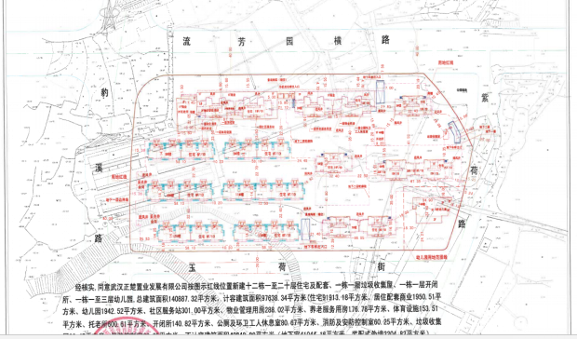
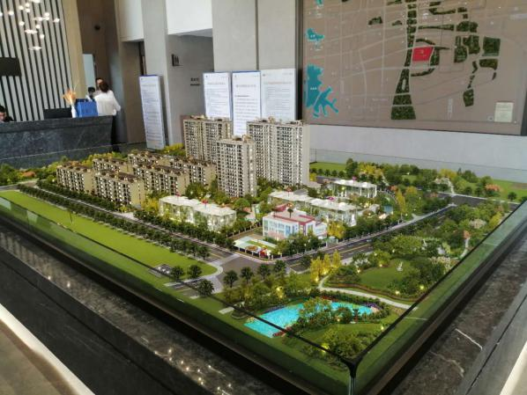

附件二 预留印鉴
